Министерство транспорта Российской Федерации

Федеральное государственное автономное образовательное

учреждение высшего образования

«Российский университет транспорта»

(ФГАОУ ВО РУТ(МИИТ), РУТ (МИИТ)

Институт транспортной техники и систем управления

Кафедра «Управление и защита информации»

Лабораторная работа № 2

по дисциплине: «Программирование и основы алгоритмизации»

на тему: «Расчет сложного арифметического выражения»

Выполнил: ст. гр. ТУУ-111

Голубенцев А.М.

Вариант №2

07.12.2023

(дата выполнения)

Проверил: к.т.н., доц. Сафронов А.И.

___________

(дата приёмки)

Москва – 2023 г.

1. **Цель работы**

Выполнить расчёт результата сложного арифметического выражения в интегрированной среде разработки (*IDE*) *Microsoft Visual Studio* на языке *Visual C#.*

1. **Формулировка задачи**

В одной и той же программе выполнить два варианта расчета арифметического выражения: присвоение арифметического выражения одной переменной и присвоение упрощенного выражения нескольким переменным. Выполнить разумную разбивку кода.

1. **Блок-схема арифметического выражения**

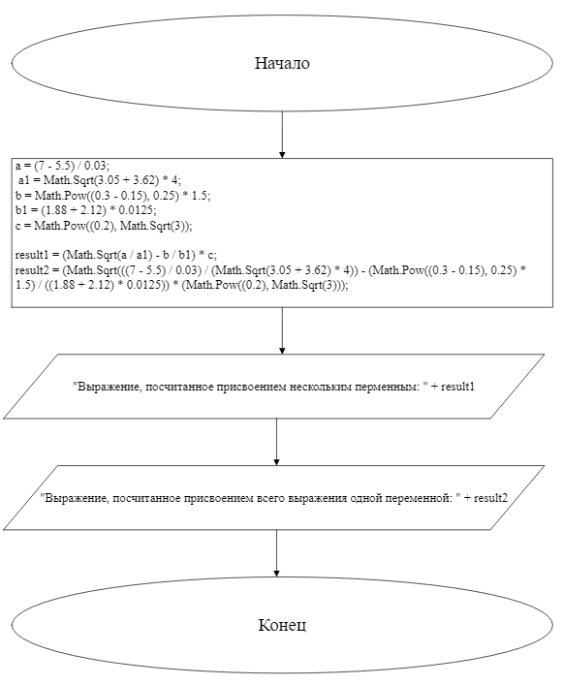

1. **Подбор тестовых примеров**

Расчет арифметического выражения выполнен при помощи Microsoft Math Solver, методом разбивки выражения на небольшие части.

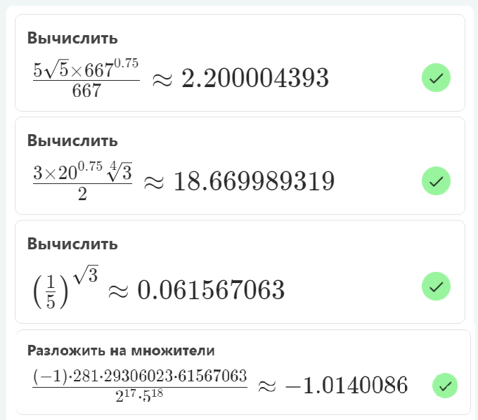

1. **Листинг**
2. using System;
3. namespace laboratornaya_rabota_2_golubentsev_variant_2
4. {
5. internal class Program
6. {
7. static void Main(string[] args)
8. {
9. double a, a1, b, b1, c, result1, result2;
10. #region разбивка;
11. a = (7 - 5.5) / 0.03;
12. a1 = Math.Sqrt(3.05 + 3.62) * 4;
13. b = Math.Pow((0.3 - 0.15), 0.25) * 1.5;
14. b1 = (1.88 + 2.12) * 0.0125;
15. c = Math.Pow((0.2), Math.Sqrt(3));
17. result1 = (Math.Sqrt(a / a1) - b / b1) * c;
18. result2 = (Math.Sqrt(((7 - 5.5) / 0.03) / (Math.Sqrt(3.05 + 3.62) * 4)) - (Math.Pow((0.3 - 0.15), 0.25) * 1.5) / ((1.88 + 2.12) * 0.0125)) * (Math.Pow((0.2), Math.Sqrt(3)));
19. Console.WriteLine("Выражение, посчитанное присвоением нескольким перменным: " + result1);
20. Console.WriteLine("Выражение, посчитанное присвоением всего выражения одной переменной: " + result2);
21. Console.ReadKey(true);
22. }
23. }
24. }
25. **Расчет тестовых примеров На ПК**

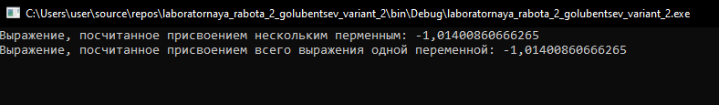

1. **Вывод по работе**

В ходе работы выполнил расчет сложного арифметического выражения, используя два варианта решения.